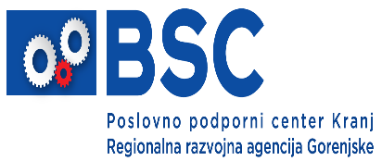  

**TURIZEM RIBJIH DOŽIVETIJ**

**VABILO**

Projekt TURIZEM RIBJIH DOŽIVETIJ, sofinanciran s sredstvi Evropskega sklada za pomorstvo in ribištvo ima namen razvijati turistične produkte oz. pakete Ribjih doživetij, vzpostaviti potrebno opremo za razvoj teh produktov na širšem območju jezera Črnava v območje za zeleni ribji turizem, izvesti izobraževalne turistične delavnice na drugih vodnih lokacijah na območju LAS ter prispevati k razvoju in pozitivnem vplivu na ribogojstvo, uživanju ribjih jedi in razvoju z ribami povezanega aktivnega turizma.

V projektu, ki se izvaja v okviru LAS Gorenjska košarica, sodelujemo: vodilni partner BSC, poslovno podporni center, d.o.o., Kranj, Občina Preddvor, Zavod za turizem Preddvor, Kmetijsko gozdarska zbornica Slovenije – Kmetijsko gozdarski zavod Kranj in ribogojnica Bizjak, Biro Bizjak, Franc Bizjak s.p.

**Vljudno vas vabimo, da se nam pridružite na delavnici, ki bo v ponedeljek, 31. januarja 2022, s pričetkom ob 10. uri na ribogojnici Bizjak (Zgornja Bela 44, 4205 Preddvor). Na delavnici bomo nadaljevali s skupnim oblikovanjem potencialnih turističnih produktov in paketov, ki jih bomo po zaključku projekta vključili v turistično ponudbo Občine Preddvor.**

Na dogodku bo potrebno upoštevati takrat veljavne COVID ukrepe.

Vabljeni!





Projekt je sofinanciran s pomočjo Evropskega sklada za pomorstvo in ribištvo. Za vsebino so odgovorni projektni partnerji. Organ upravljanja, določen za izvajanje Operativnega programa za pomorstvo in ribištvo v Republiki Sloveniji 2014 – 2020 je Ministrstvo za kmetijstvo, gozdarstvo in prehrano.